Инструкция по работе с Единым порталом государственных и муниципальных услуг
Государственные услуги в электронном виде
Уважаемые граждане!
Вы можете подать заявление об оказании услуг по государственной регистрации актов гражданского состояния в электронном виде через Единый портал государственных и муниципальных услуг http://epgu.gosuslugi.ru.(далее – ЕПГУ) в орган ЗАГС муниципального образования Ханты-Мансийского автономного округа-Югры. Для получения государственной услуги через ЕПГУ, Вам необходимо создать Личный кабинет.
Для начала необходимо определить Ваше местоположение:
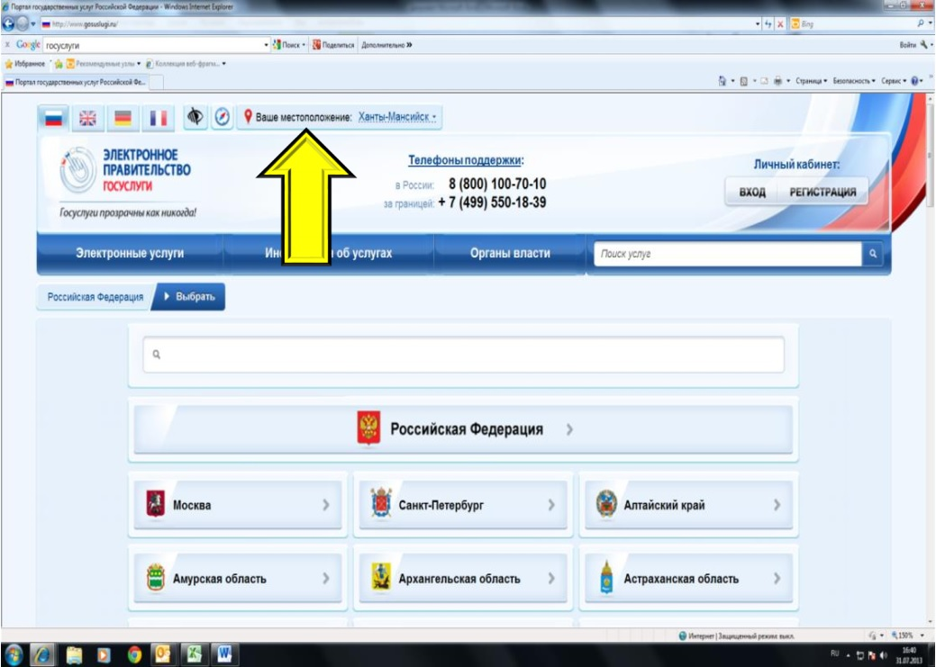
Выбираем вкладку «Ханты-Мансийский автономный округ – Югра»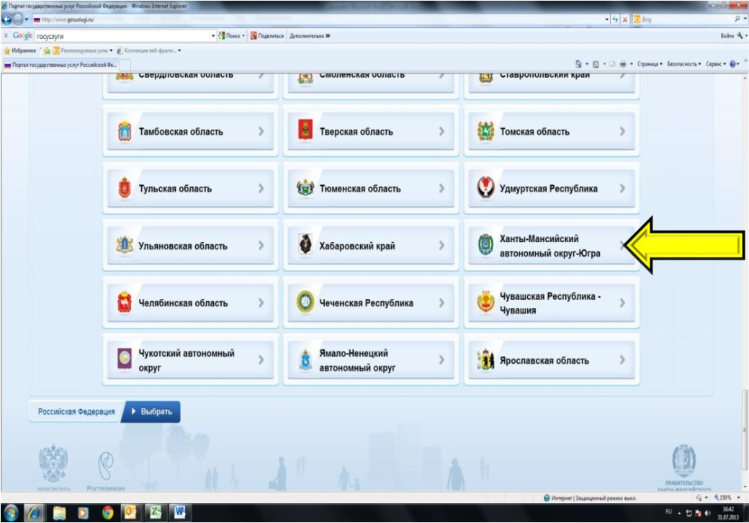
Нажав на вкладку «Ханты-Мансийский автономный округ – Югра», Вы выбираете город, в котором находитесь или в котором хотели бы получить государственную услугу.
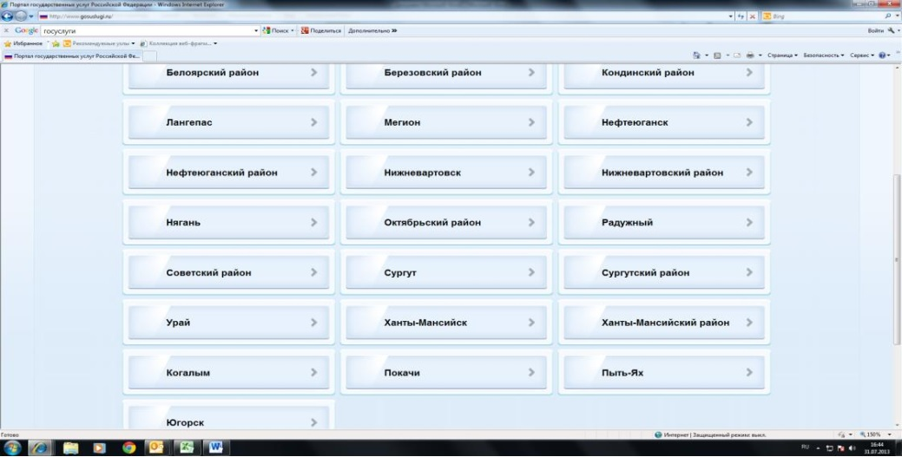
Зайдя на сайт, в верхнем правом углу главного экрана ЕПГУ, используйте ссылку «Регистрация» (если Вы еще не зарегистрированы на сайте).
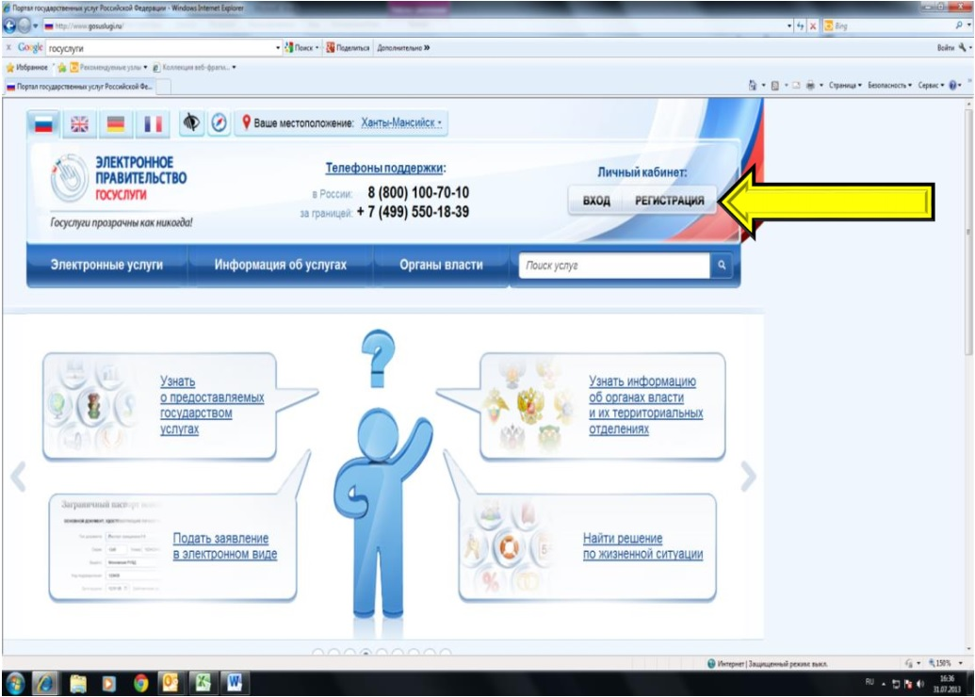
При этом, необходимо знать номер страхового свидетельства (СНИЛС) и индивидуальный номер налогоплательщика (ИНН, указывается при желании).
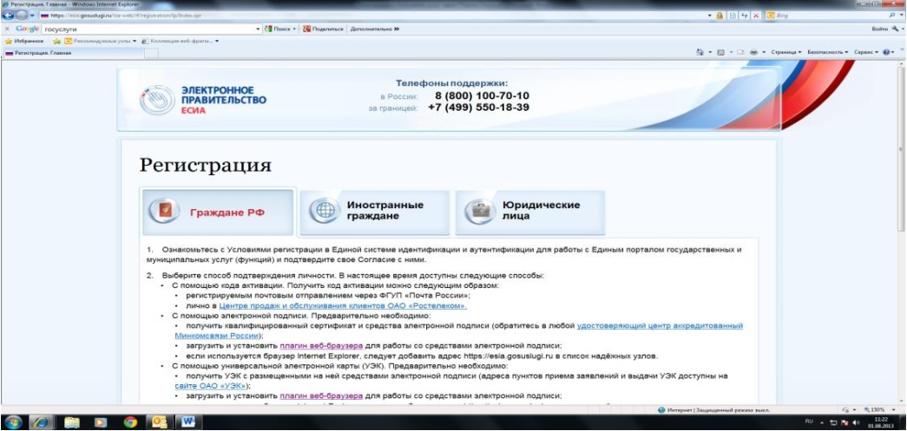
Выбирается способ получения кода активации Личного кабинета: доставка «Почтой России» или личное обращение в Центр продаж и обслуживания клиентов ОАО «Ростелеком».
Процедура регистрации подробно и пошагово описана на ЕПГУ.
При регистрации рекомендуем Вам записать или запомнить Ваш пароль.
После всех процедур регистрации и активации, наживаем вкладку «ВХОД» в Личном кабинете.
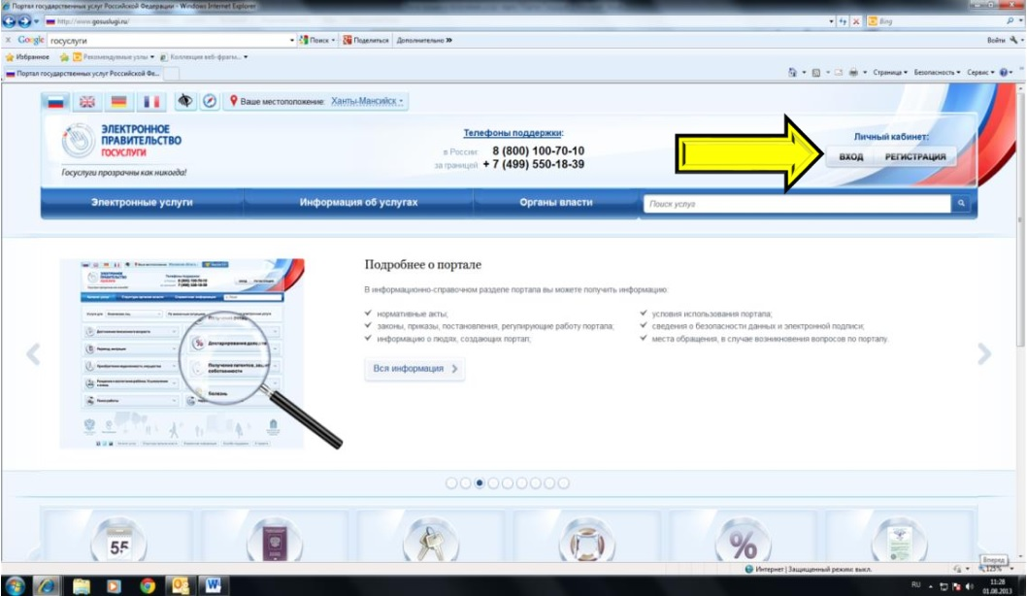
Доступ в Ваш Личный кабинет на Портале государственных услуг Ханты-Мансийского автономного округа – Югры откроется после ввода СНИЛС, пароля.
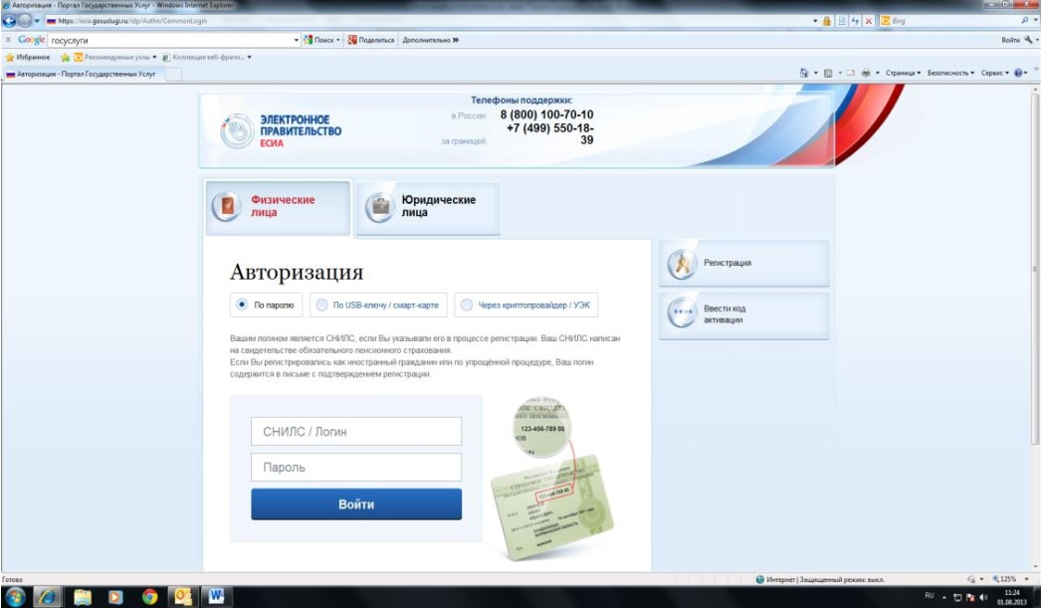
Итак, далее выбираем услугу, которую мы хотим получить.
На экране выбираем ссылку «Электронные услуги», которая расположена слева на экране.
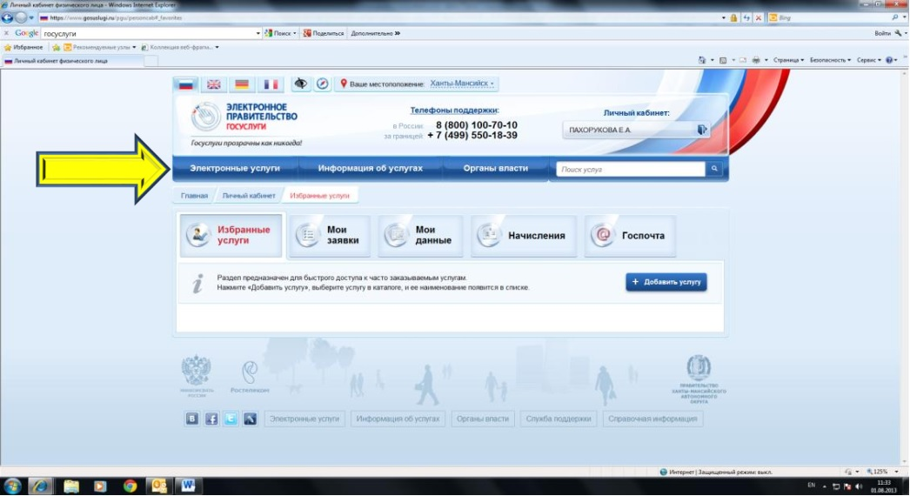
Далее, высветится список организаций, предоставляющих государственные услуги в электронном виде.
Из предложенных ниже организаций на экране выбираем «Департамент внутренней политики Ханты-Мансийского автономного округа - Югры».
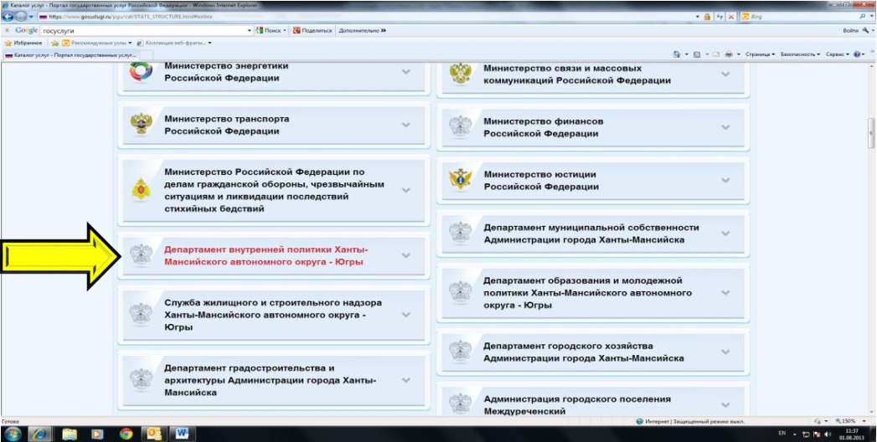
Ниже «Департамента внутренней политики» выбираем надпись «Государственная регистрация актов гражданского состояния».
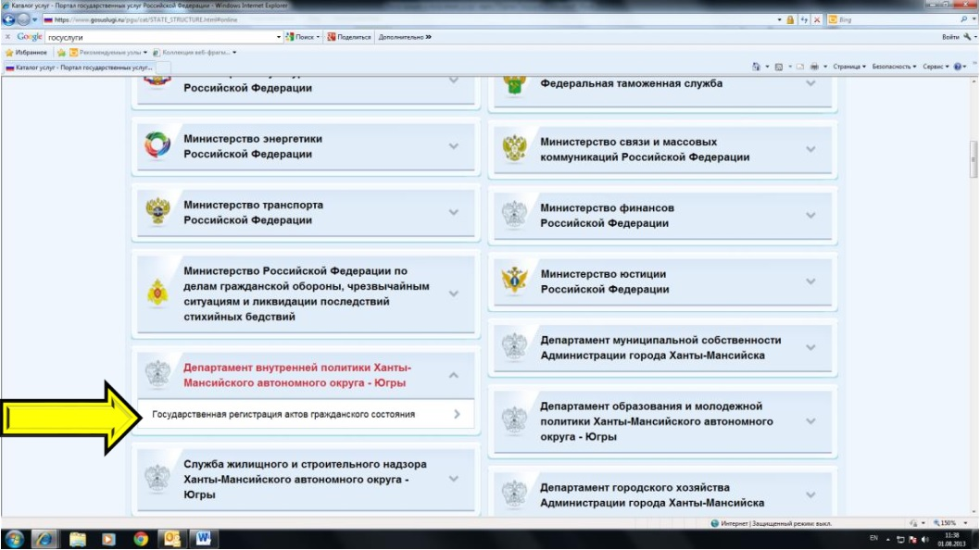
Справа на экране находим необходимую государственную услугу по актам гражданского состояния, выбираем.
Услуга выделится красным цветом.
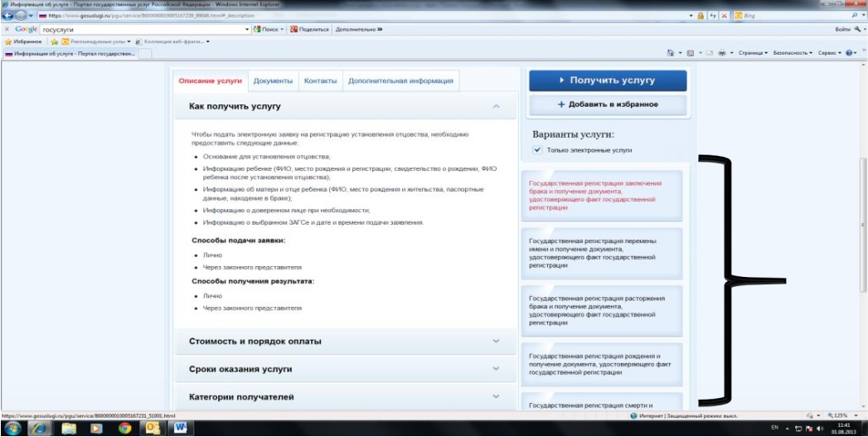
Затем, находим ссылку на экране - «Получить услугу», которая расположена над перечисленными государственными услугами. Выбираем.
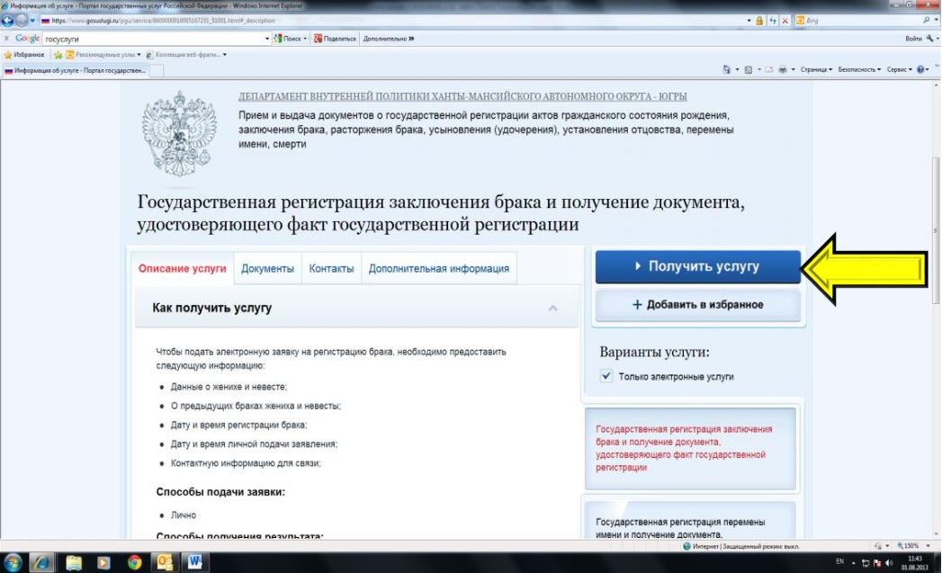
На экране высветится наименование услуги и бланк электронной заявки, который необходимо заполнить.
В заявлении должны быть внесены все требуемые данные. Обязательные поля для заполнения отмечены красной звездочкой. Заполняете поочередно каждую из страниц.
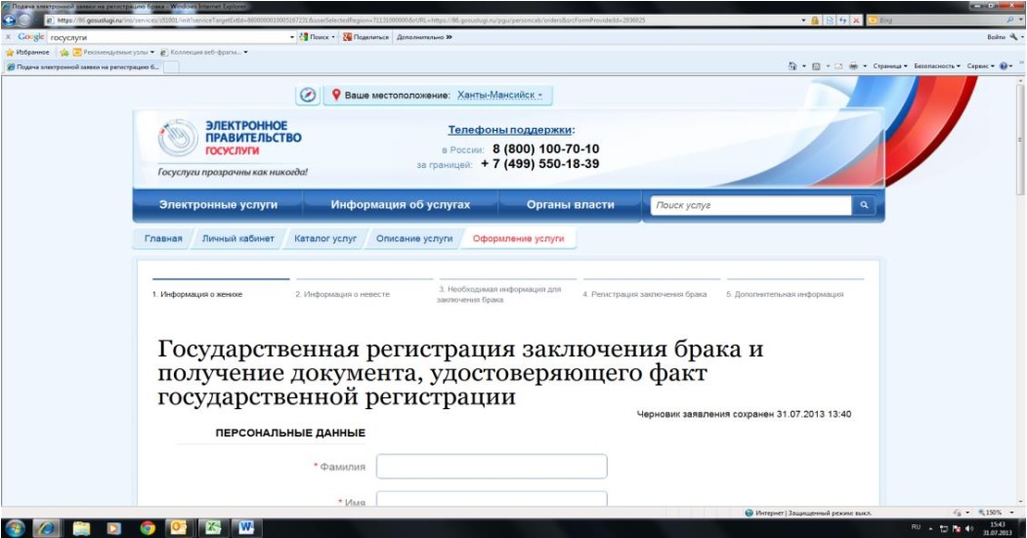
Заполнив первую страницу заявки, в левом нижнем углу необходимо нажать кнопку далее.
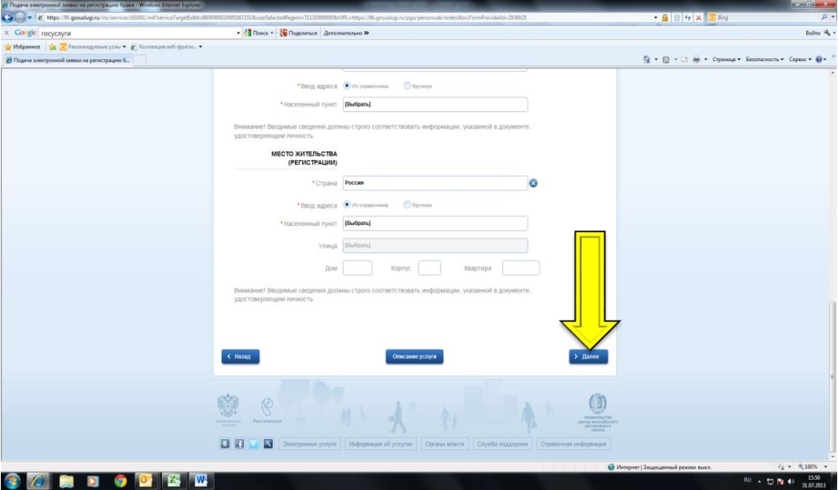
После нажатия кнопки «Далее», Вы попадаете на вторую страницу бланка заявки.
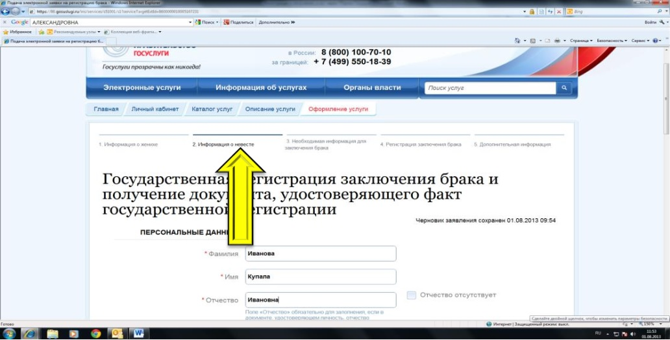
После заполнения всех персональных данных, необходимо выбрать вкладку «Искать по ЗАГСУ».
Выбор этой вкладки обязателен, т.к. она позволяет выбрать орган ЗАГС муниципального образования автономного округа, в котором Вы хотите получить услугу.
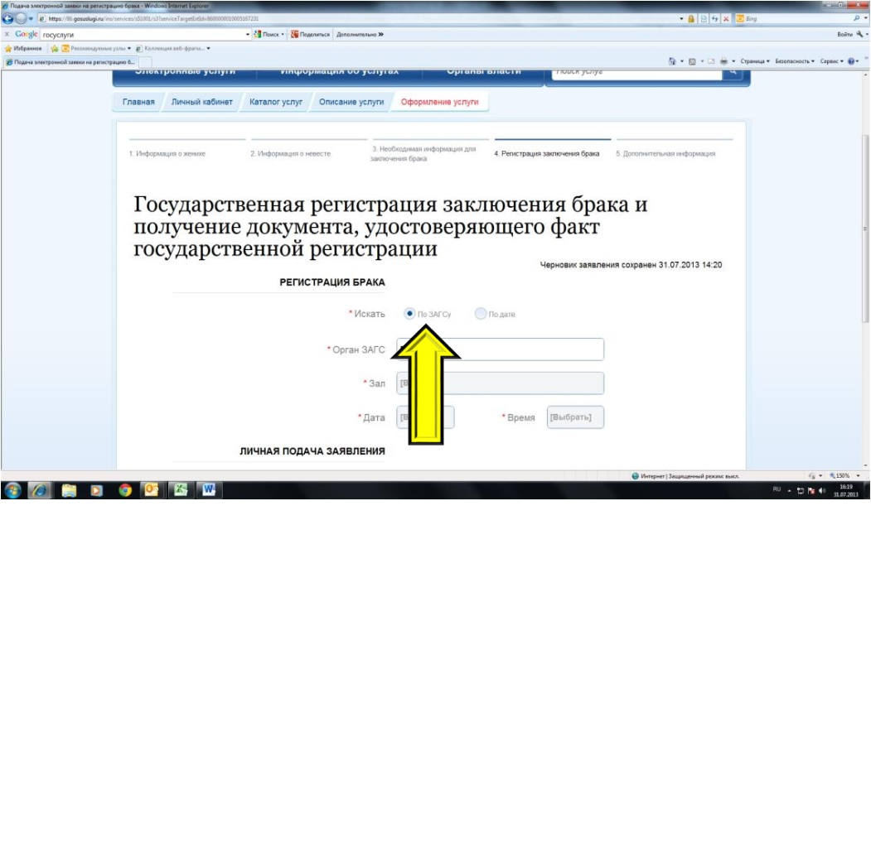
Выбираете орган ЗАГС, в который собираетесь подать заявление, а также, дату и время, удобное для подачи заявление в органе ЗАГС.
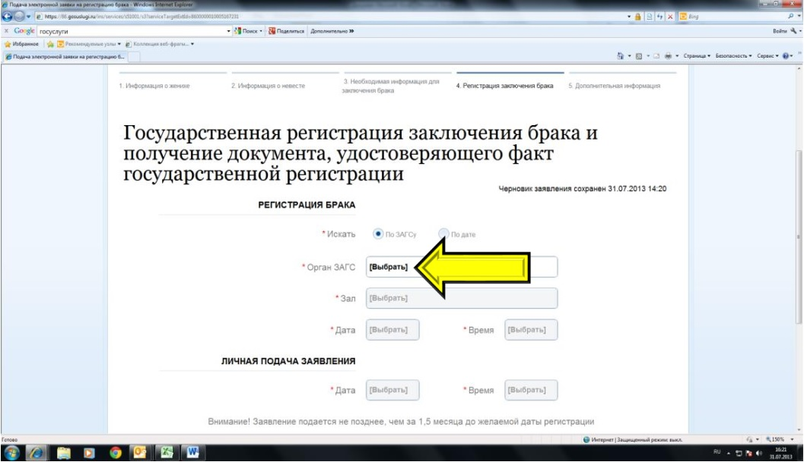
После того, как все разделы заявки заполнены, в нижнем правом углу необходимо нажать ссылку «ПОДАТЬ ЗАЯВЛЕНИЕ».
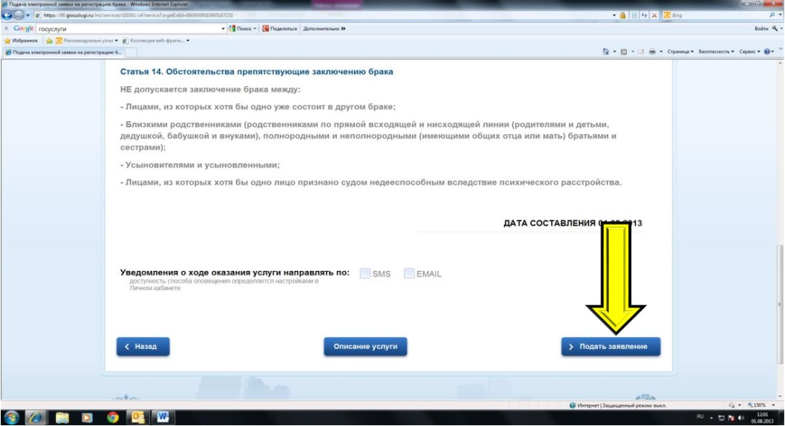
Заполненное заявление - отправляете. В результате увидите сообщение, информирующее Вас о том, что заявление было успешно отправлено в ведомство, которое Вы выбрали.
Вам будет представлен номер Вашего заявления, по которому Вы в своем личном кабинете далее сможете отследить ход предоставления услуги.
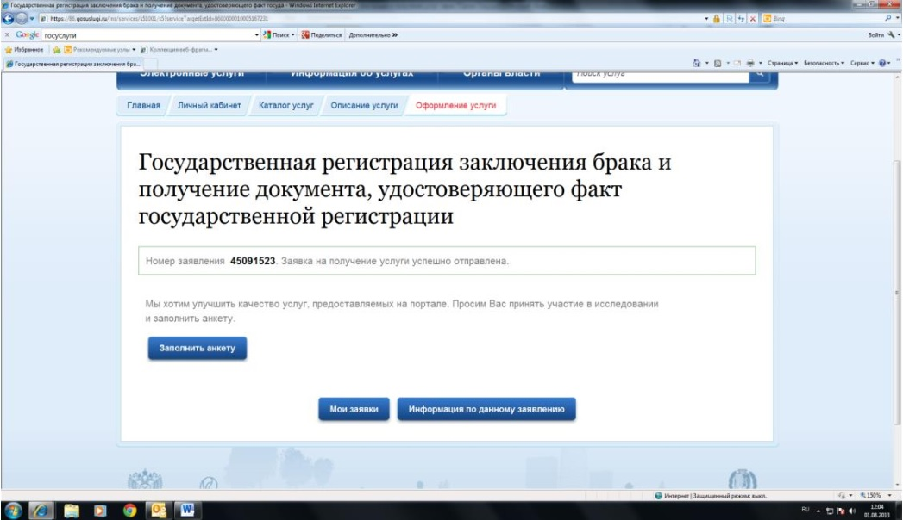
Обращаем внимание пользователей Портала государственных услуг!
После подачи заявления в электронном виде заявителю (заявителям) необходимо явиться в орган ЗАГС с документами, предусмотренными для конкретного типа акта гражданского состояния или совершения иного юридически значимого действия.
Перечень необходимых документов установлен Федеральным Законом от 15.11.1997 года № 143-ФЗ «Об актах гражданского состояния» и п.п.17-19 Административного регламента предоставления государственной услуги по государственной регистрации актов гражданского состояния органами, осуществляющими государственную регистрацию актов гражданского состояния на территории Российской Федерации, утвержденного Приказом Министерства юстиции РФ от 29.11.2011г. № 412.
Указаные нормативные акты, информацию об оказываемых государственных услугах в Ханты-Мансийском автономном округе – Югре, бланки заявлений, бланки квитанций об уплате государственной пошлины, Вы можете найти:
- На сайтах муниципальных образований автономного округа.
- На официальном сайте органов государственной власти Ханты-Мансийского автономного округа – Югры www.admhmao.ruв разделе «ОРГАНЫ ВЛАСТИ» «Департаменты и службы».
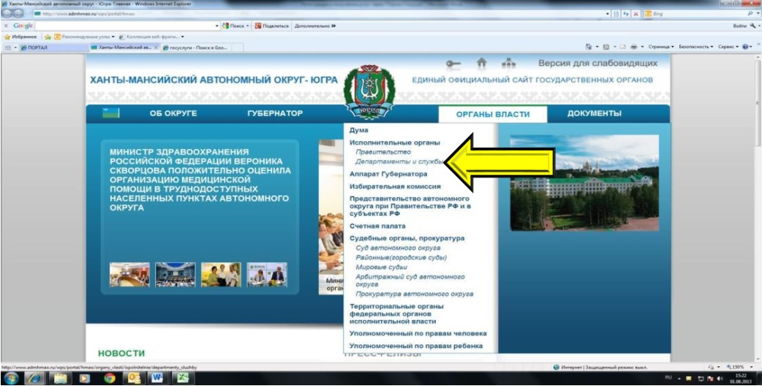
Выбираете «Департамент внутренней политики»:
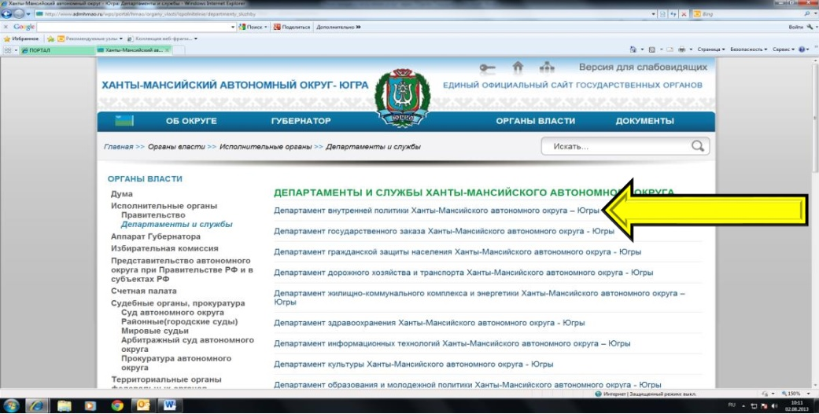
Далее нажать вкладку «Государственные услуги»:
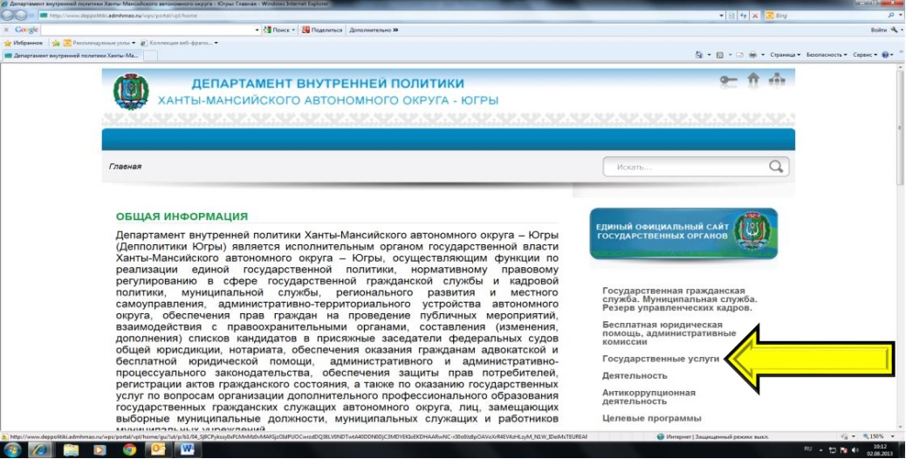

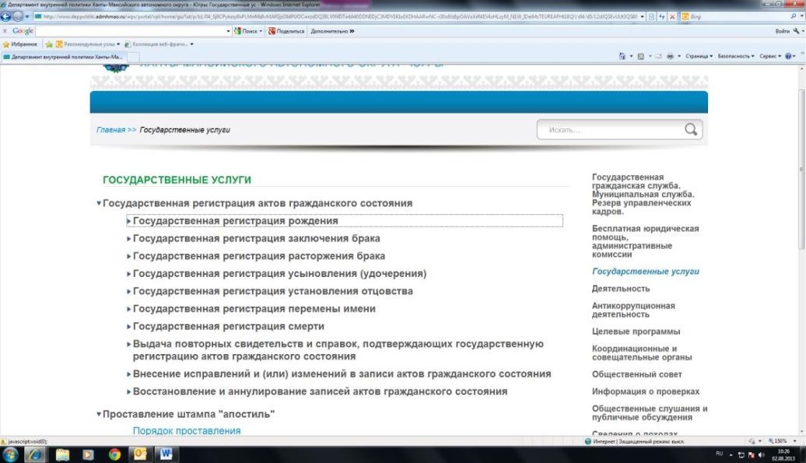
Федеральной налоговой службой разработано и размещено в магазинах приложений Арр Store и Google Play мобильное приложение «Реестр ЗАГС» для смартфонов, позволяющее считать QR-код и проверить наличие записи акта, указанной в свидетельстве, в ФГИС «ЕГР ЗАГС» напрямую в центре обработки данных ФНС России.
Скачать мобильное приложение Единый реестр ЗАГС в магазинах приложений App Store и Google Play

Ссылка на мобильное приложение «Реестр ЗАГС» для Android:
Ссылка на мобильное приложение «Реестр ЗАГС» для iOS:

